- Tentukan keliling bangun segitiga berikut.
- 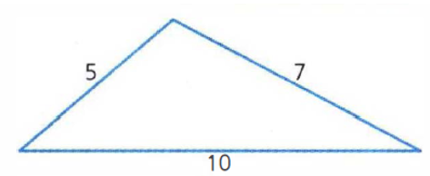
- 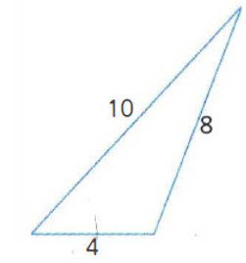

- Jika diketahui keliling segitiga sama kaki berikut masing-masing adalah 70 cm. berapakah panjang sisi LM.
- 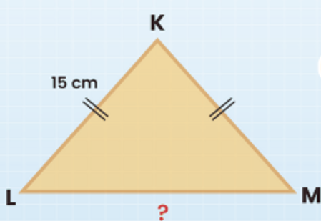
- 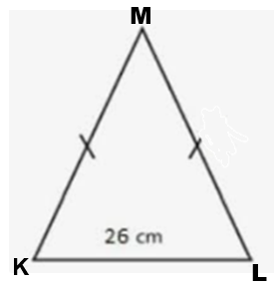
- Jika diketahui keliling segitiga sama sisi berikut adalah 18 cm. tentukan panjang sisi AB, AC dan BC.
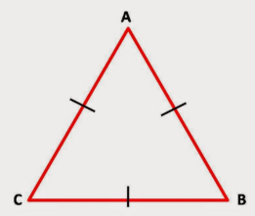
- Tentukan keliling bangun segiempat berikut.
- 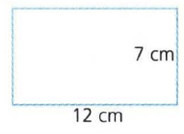
- 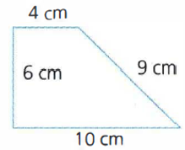
- 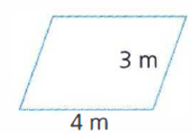
- 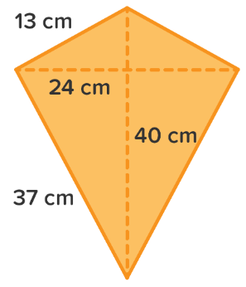
- Tentukan keliling bangun belah ketupat berikut jika diketahui panjang AB = 8 cm.
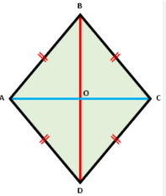
- Tentukan keliling trapesium berikut
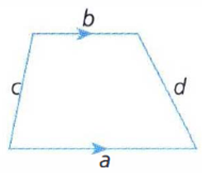
- Sebuah taman rekreasi berbentuk persegi. Jika kelilingnya 100 meter, berapakah ukuran sisinya taman tersebut?
- Sepetak sawah berbentuk persegi panjang. Perbandingan ukuran panjang dan lebarnya adalah 2 : 1 . Jika lebarnya 15 meter, berapakah kelilingnya?
- Sebuah Iayang - Iayang memiIiki perbandingan ukuran antara sisi yang panjang dengan sisi yang pendek sebesar 3 : 2. Jika ukuran sisi yang pendek 24 cm, tentukan ukuran sisi yang panjang dan keliling layang-layang itu .
- Sebuah trapesium siku-siku perbandingan panjang dari sisi-sisi sejajarnya 2 : 1, sedangkan perbandingan panjang sisi tegak dan sisi miring nya 2 : 3. Jika panjang sisi sejajarnya yang pendek sama panjang dengan panjang sisi tegaknya dan kelilingnya 55 cm, tentukan panjang masing-masing dari keempat sisinya .

